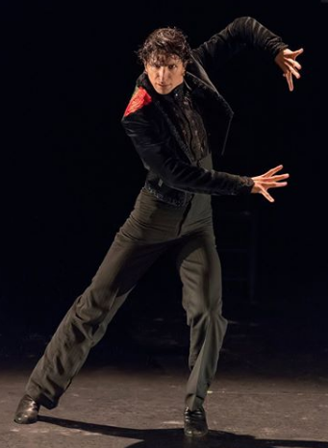

２０１８ 7/14（土曜日）
cursilloクルシージョ
Juan Fernández
11：00～12：00 テクニカ
１３:００～１４:００ タンゴ
14：30～15：30 ブレリア
16：00～17：00サパテアード(アレグリアス)
料金
１レッスン\５，０００ ２レッスン\９，０００ ３レッスン￥13,000 ４レッスン￥17,000
場所 Un Granito de Trigo ご予約090-1332-5973(マカレナ)

